**Домашнее задание 6**

Номер 1

Добавили current time.

Номер 2

Для выполнения задания нужно вставить следующий запрос, однако, поскольку мы уже выполнили эту команду, сейчас появляется ошибка.

Номер 4

Создали временную таблицу.

Таким образом, вставили новые строки во временную таблицу seats_temp с обновлением каждым из указанных способов.

**Домашнее задание 7**

Номер 1

Операция завершится, поскольку в случае со значением NULL для column2 уникальный индекс работать не будет, такая комбинация не будет считаться уникальной и следующая добавленная строка пройдет ограничение.

Номер 3

Выполним каждый запрос по 4 раза до добавления индекса и подсчитаем среднее время выполнения.

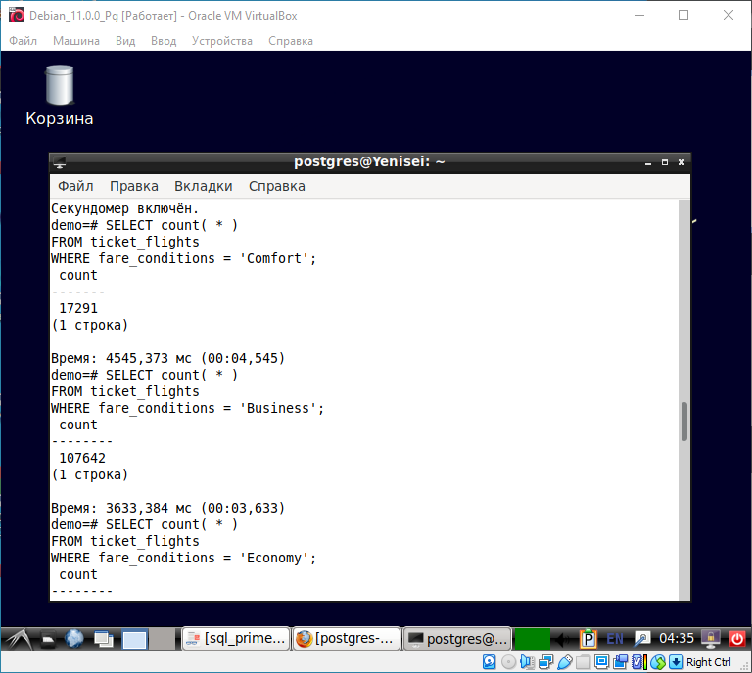

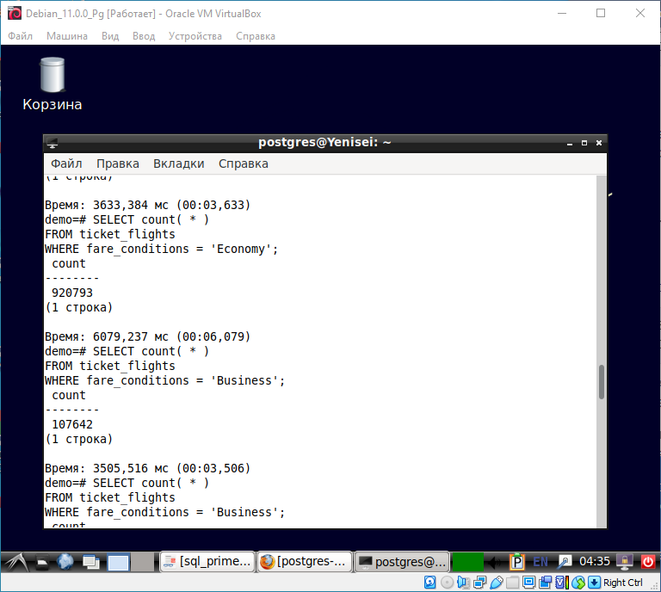

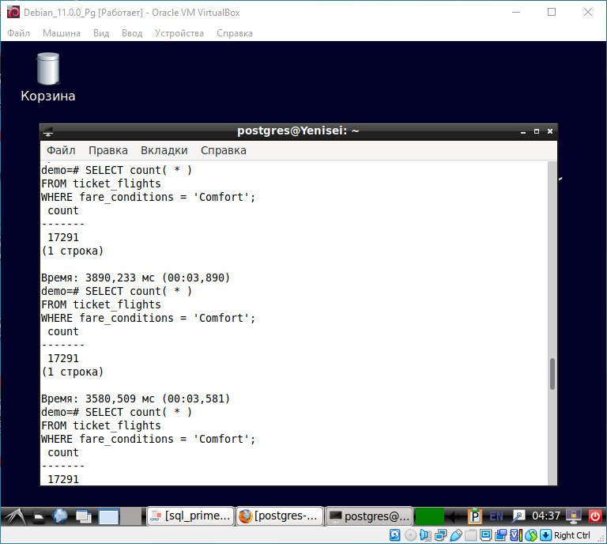

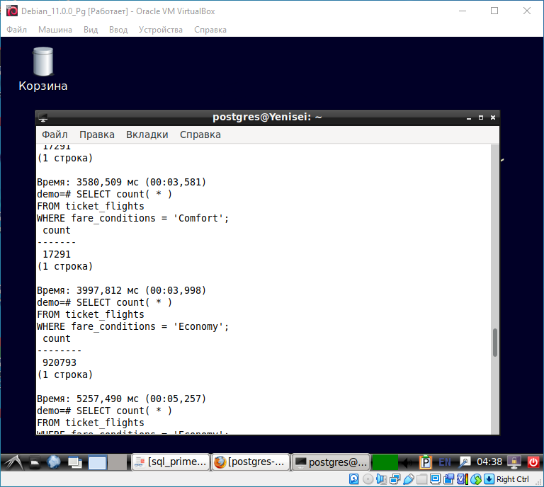

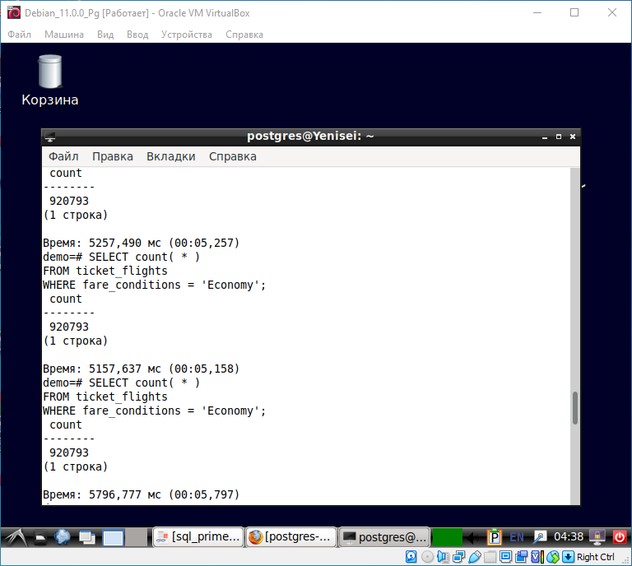

Таким образом, среднее значение времени по Economy = 5572, Comfort = 4003, Business = 3712.

Создадим индекс.

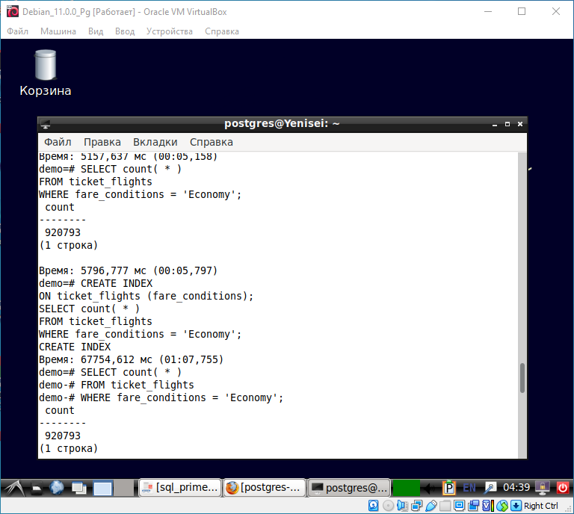

Повторим запросы и подсчитаем новые средние.

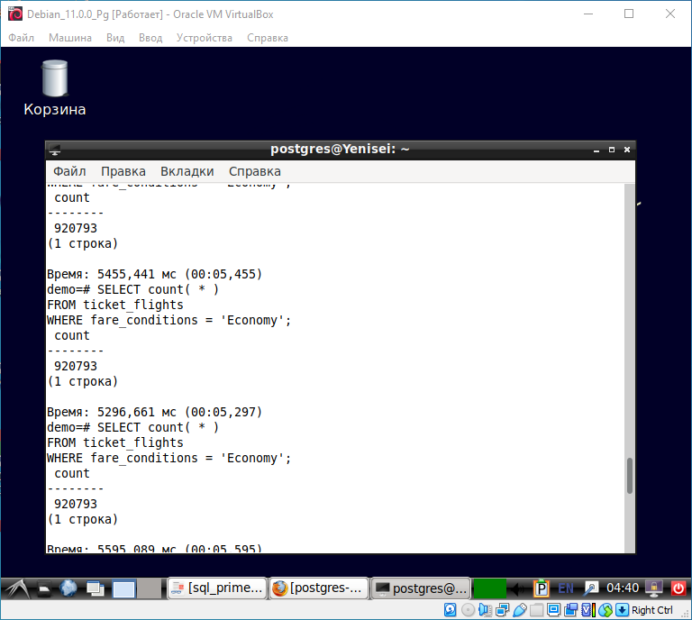

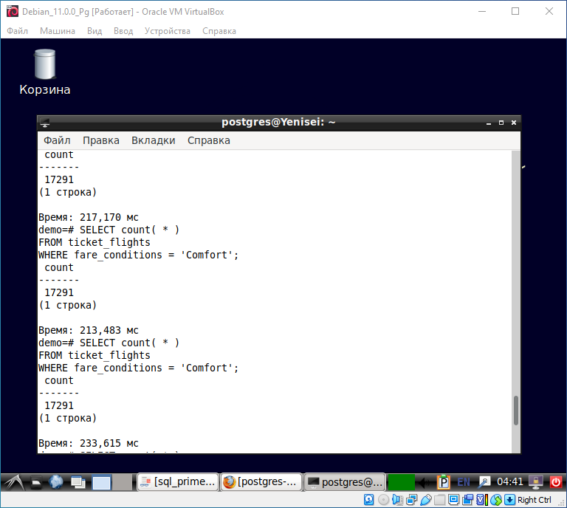

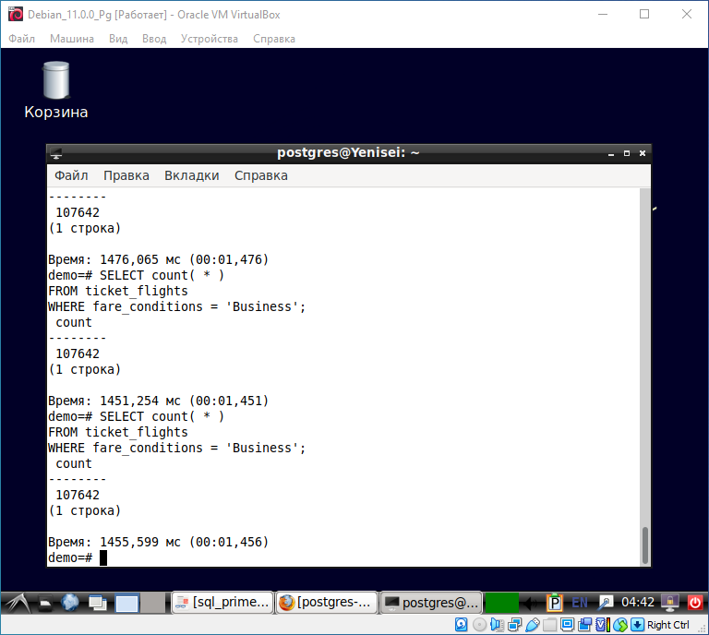

Новые средние: по Economy = 5508, Comfort = 236, Business = 1458.

Значит, индексация позволила сократить время выполнения запросов для Comfort более чем в 16 раз, для Business – более чем в 2,5 раза, для Economy же различия в продолжительности выполнения запроса минимальны. Так может происходить из-за различий в количестве объектов по разным атрибутам: индексы более полезны, когда из таблицы выбирается лишь небольшая доля строк, т. е. при высокой селективностивыборки. Вероятно, в имеющихся данных количество строк по Comfort – наименьшее, а по Economy – наибольшее.